

***BPS KABUPATEN KOLAKA***

LAPORAN PEMELIHARAAN INFRASTRUKTUR TI:

MINGGU KE-1 MARET

MUH. SHAMAD, S.S.T.

Pranata Komputer Ahli Pertama

**DAFTAR ISI**

|  |  |
| --- | --- |
| 1. **Waktu, lokasi dan nama petugas pemeliharaan**……………………………………….. | 1 |
| 1. **Perangkat yang dipelihara** …..……………………………………………………………………. | 1 |
| 1. **Tahapan kegiatan pemeliharaan yang dilakukan**…..…………………………………. | 1 |
| 1. **Hasil pemeliharaan perangkat TI**…..………………………………………………………….. | 1 |
| 1. **Kesimpulan dan rekomendasi pemeliharaan**…..……………………………………….. | 2 |
| 1. **Foto bukti pemeliharaan**…..………………………………………………………………………. | 2 |
| 1. **Referensi ke rencana pemeliharaan yang telah disusun**…………………………… | 3 |
| 1. **Lembar persetujuan**…..……………………………………………………………………………… | 4 |

1. **Waktu, lokasi dan nama petugas pemeliharaan**

Waktu: 11 Maret 2022/ Minggu ke-1 Maret

Lokasi: Ruang KSK BPS Kab. Kolaka

Nama petugas pemeliharaan: Muh. Shamad (Prakom Ahli Pertama)

1. **Perangkat yang dipelihara**

PC Dell Optiplex 3020 (PC kerja Agung Darwin, S.ST)

1. **Tahapan kegiatan pemeliharaan yang dilakukan**

Tahapan kegiatan pemeliharaan yang dilakukan yaitu:

1. Memeriksa kelengkapan perangkat dan fungsional dan non fungsionalnya
2. Memeriksa ketersediaan penyimpanan internal/ harddisk
3. Memeriksa dan mengupdate Windows Update
4. Memeriksa dan mengupdate antivirus/ software keamanan
5. Memeriksa kinerja secara umum
6. **Hasil pemeliharaan perangkat TI**

Berikut hasil pemeliharaan yang dilakukan:

1. Memeriksa kelengkapan perangkat dan fungsional dan non fungsionalnya

Berikut hasil pemeriksaan kelengkapan:

* Keyboard tidak original
* Mouse tidak ada
* Tidak terdapat perangkat jaringan/ wifi external

Fungsional dan non fungsional perangkat tidak dapat dicek karena tidak bisa login ke Windows. Windows tidak menerima password yang biasa digunakan dan harus login melalui Microsoft account. Password Microsoft account tidak diketahui karena milik pengguna sebelumnya. Ketika pengguna sebelumnya dihubungi, yang bersangkutan lupa passwordnya.

1. Memeriksa ketersediaan penyimpanan internal/ harddisk

Kapasitas tidak dapat dicek karena tidak bisa masuk Windows.

1. Memeriksa dan mengupdate Windows Update

Windows update tidak dapat dijalankan karena penulis tidak dapat login ke Windows (password yang biasa tidak dapat digunakan).

1. Memeriksa dan mengupdate antivirus/ software keamanan

Antivirus tidak dapat dijalankan karena penulis tidak dapat login ke Windows (password yang biasa tidak dapat digunakan)..

1. Memeriksa kinerja secara umum

Secara umum PC tidak dapat digunakan karena tidak dapat login ke sistem Windows. Pengguna hanya dapat masuk jika menggunakan akun Microsoft. Pengguna sebelumnya sudah dihubungi namun lupa password akun Microsoftnya.

1. **Kesimpulan dan rekomendasi pemeliharaan**

Secara umum kondisi PC ini kurang baik dan tidak bisa digunakan untuk kegiatan biasanya. Rekomendasinya agar sistem operasi PC ini diinstall ulang atau recovery dengan DVD pabrik.

1. **Foto bukti pemeliharaan**

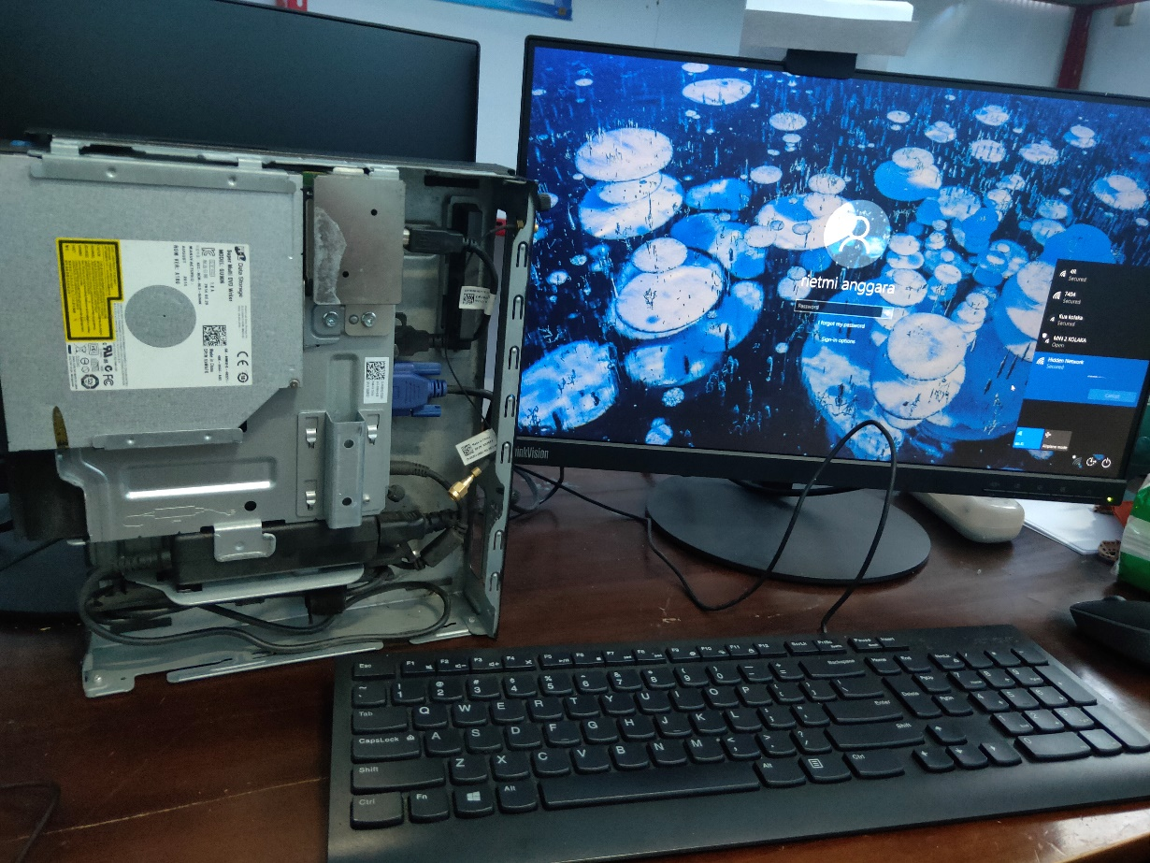

Gambar: Halaman login Windows PC ini

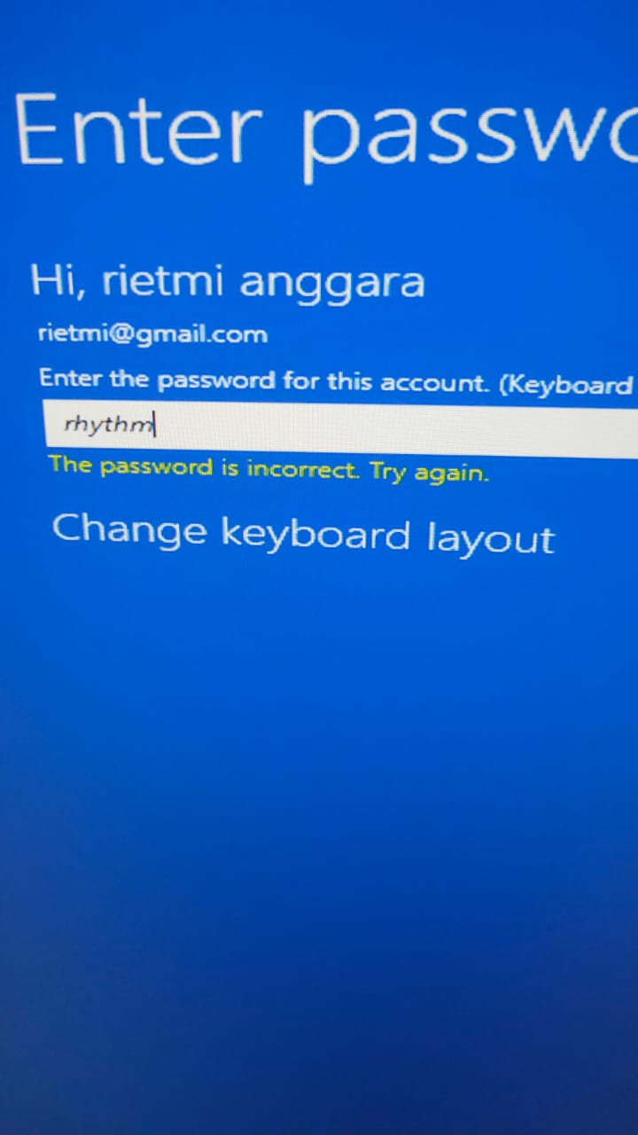

Gambar: Windows Recovery gagal login karena lupa password

1. **Referensi ke rencana pemeliharaan yang telah disusun**

Rencana pemeliharaan dapat dilihat pada link <https://bit.ly/shamad-t1-2022-2b1>. Berikut cuplikan rencana pemeliharaan yang telah disusun:

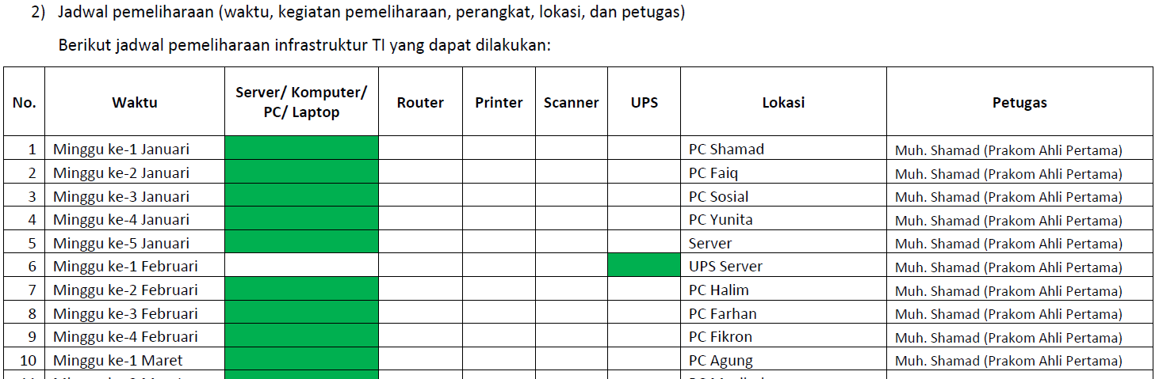

1. **Lembar persetujuan**

Demikian laporan pemeliharaan ini dibuat dengan sebenar-benarnya, untuk dimanfaatkan sebagaimana mestinya.

|  |  |
| --- | --- |
| Telah disetujui di  Dibuat oleh  Pranata Komputer Ahli Pertama  Muh. Shamad  NIP. 19940224 201802 1 001 | Kolaka, 17 Maret 2022  Mengetahui,  Kepala BPS Kabupaten Kolaka  Ade Ida Mane, SST., M.Si.  NIP. 19770926 200012 1 001 |